**Jump-at-2-Code:**

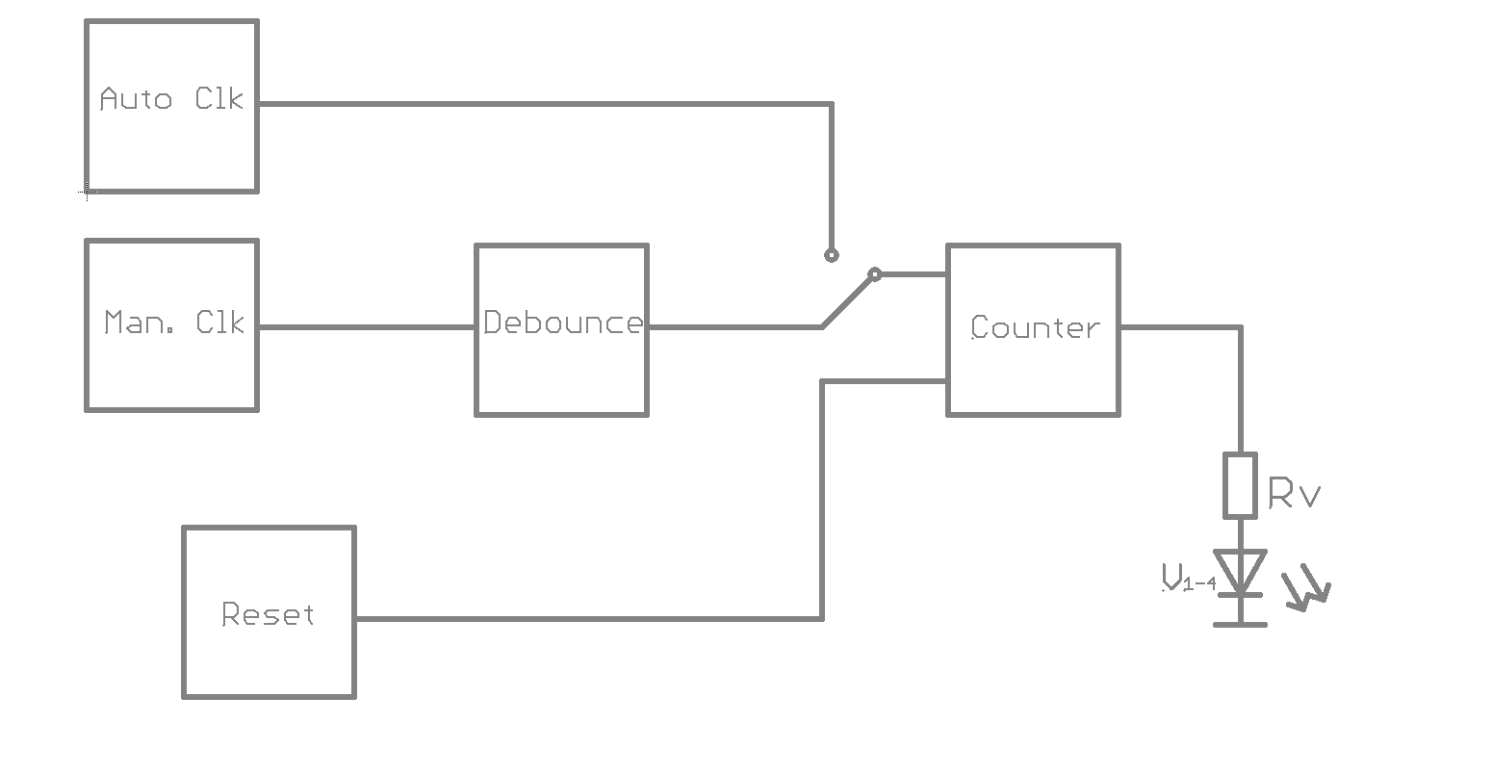

Blockschaltbild:

Zähler-

Logik

Entprellung

Kurzbeschreibung:

Die Zählerschaltung zählt gemäß dem Jump-at-2-Code wiederholend von 0 bis 9. Die Ausgabe erfolgt über LEDs. Der Takt kann manuell oder automatisch angesteuert werden.